Kasualie: Taufe in St. Matthäus
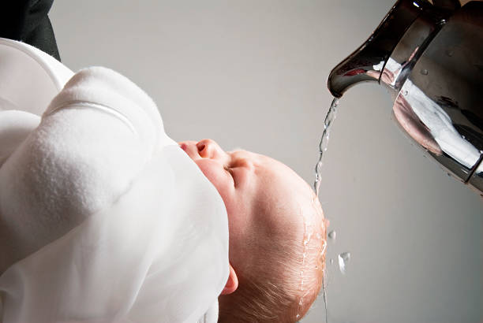
Kostenloser Service unserer Kirchengemeinde:
- Ca. 10 Parkplätze hinter der Kirche
- Dekoration um den Taufstein
- Heizservice in den Monaten (Oktober-April)
- Bestand Altarschmuck (für den normalen Gottesdienst)
- Bereitstellung von Reservierungsschilder für bis zu 3 Kirchenbänke (ganz vorne) bei Wunsch bitte im Pfarramt Bescheid geben.
- Barrierefreier Eingang nur über die Friedberger Straße.
Informationen zur Location:
Sitzplätze unten: 250 + Empore oben (nicht barrierefrei) 70
Dekorieren der Location: Nach Rücksprache im Pfarramt vor der Zeremonie möglich. Übergabe im Originalzustand bis 1h nach der Zeremonie.
Dekoration an den Kirchenbänken: Deko nur mittels Schnur oder Faden gestattet. Tesa oder andere Klebebänder sind nicht gestattet.
Schlüssel der Location: im Pfarramt zu den Öffnungszeiten (siehe unten)
Blumendeko/Altarschmuck: kostenfreie Nutzung unseres bestehenden Altarschmucks. Farbwünsche bitte vorab mit dem Pfarramt klären. Weitere Blumendeko in der Kirche in eigener Regie.
Sektempfang/Stehempfang: auf Wunsch kann der Anbau dafür angemietet werden. Mietvertrag, Preise und nähere Details bitte direkt mit dem Pfarramt klären. Kapazität unseres Anbaus bei schlechtem Wetter für maximal 20 Personen. Eine anschließende Feier in unserer Kirche und dem zugehörigen Anbau ist nicht gestattet.
Kasualgebühr: für extra Tauftermine außerhalb unserer Gottesdienstzeiten kosten wie folgt:
Gemeindegliedern St. Matthäus: 75 €,
für Taufgäste/Externe: 100 €
Taufen die während unserer normalen Gottesdienste stattfinden sind kostenlos.

